Урок 4. Строение вещества. Молекулы и атомы

На этом уроке
Вы узнаете:
- Из чего состоит вещество.
- Как можно экспериментально подтвердить, что вещество состоит из мельчайших частиц.
- Каковы размеры молекул и атомов.
Ключевые слова
Строение вещества, молекула, атом.

Основное содержание урока

- Твёрдые тела при нагревании расширяются.
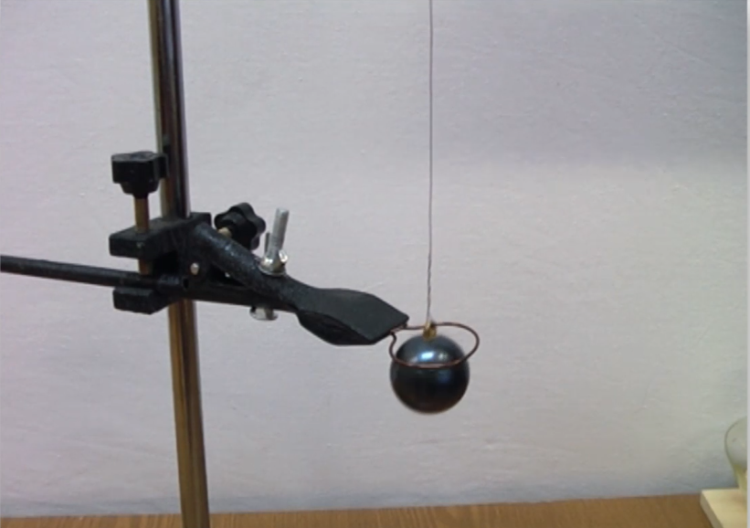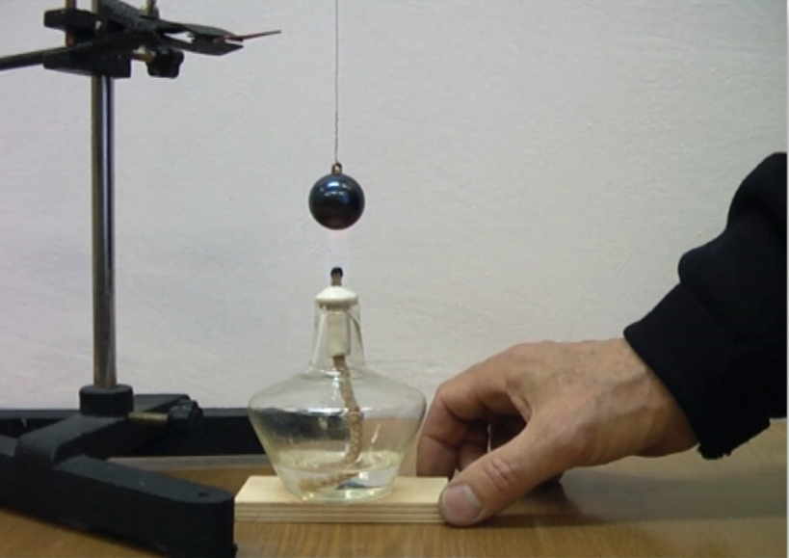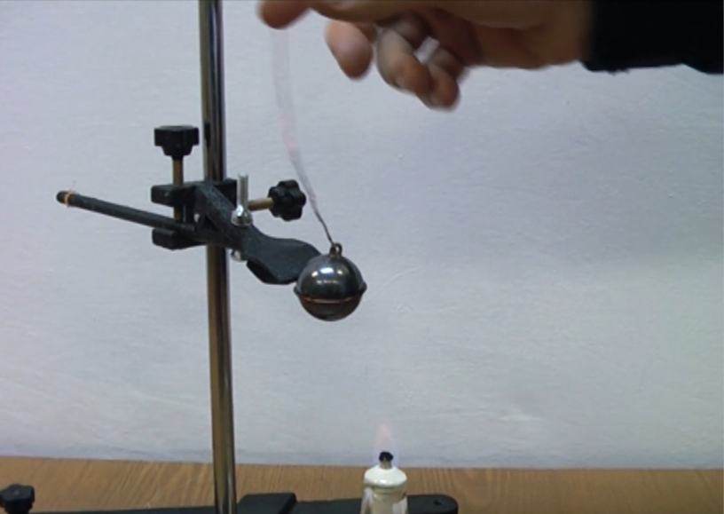
- Жидкости при нагревании также расширяются.
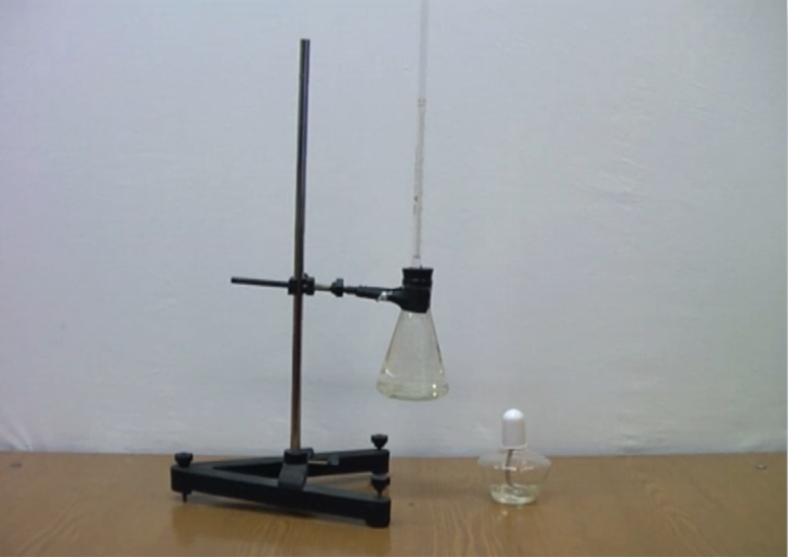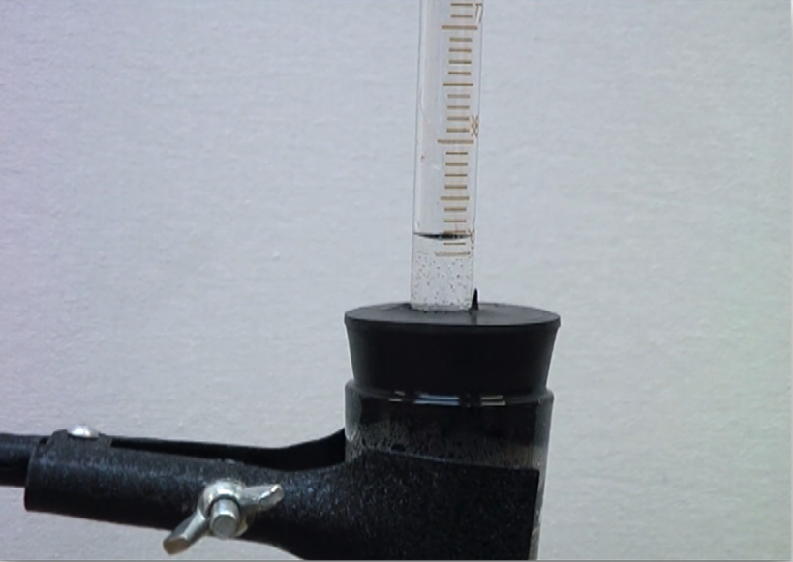
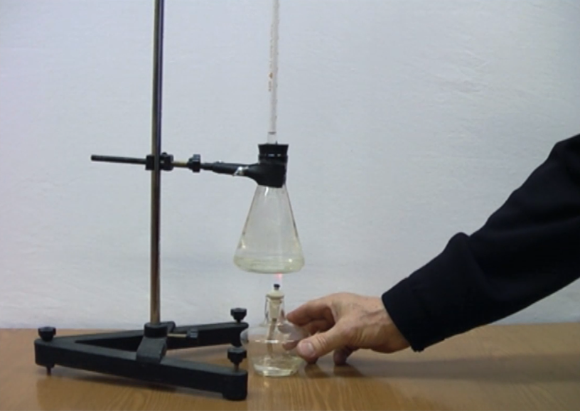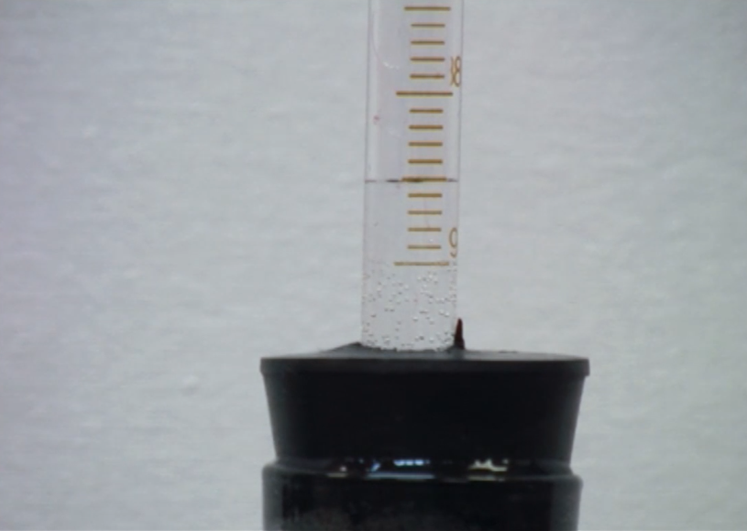
- Все вещества состоят из отдельных частиц, между которыми есть промежутки.
С изменением температуры промежутки между частицами вещества изменяются, поэтому изменяется объём тела.
- Частицы, из которых состоит вещество, очень малы.
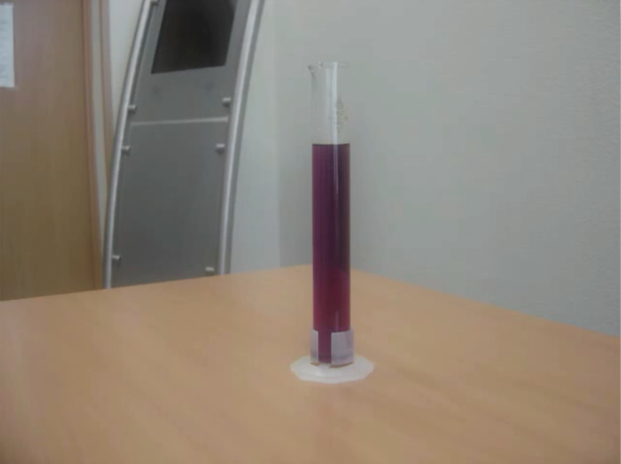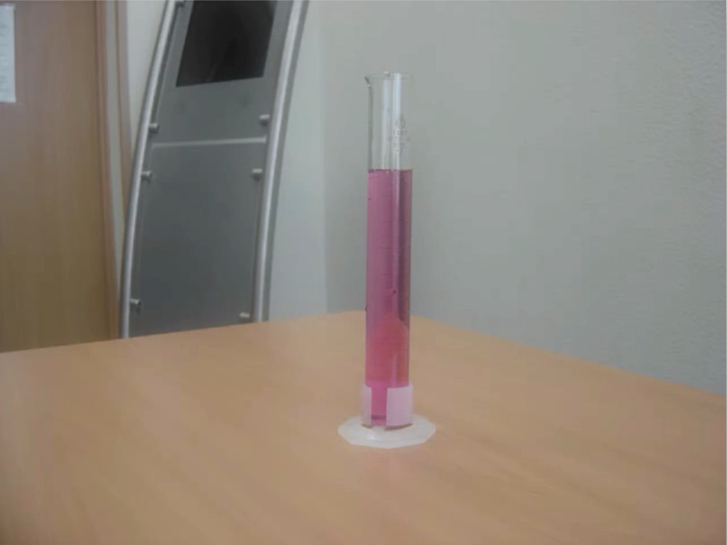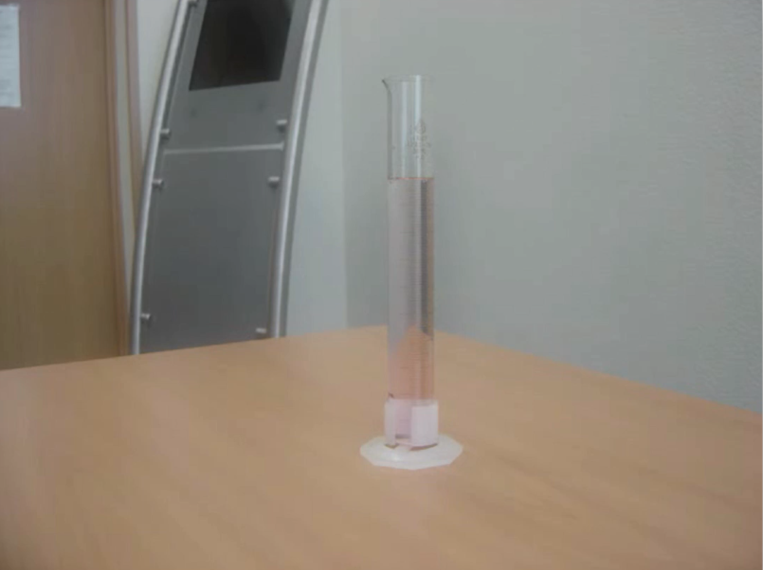
- В природе существует 92 различных атома, ещё около 26 атомов новых элементов искусственно создано в лабораториях.
- Молекулы состоят из атомов.
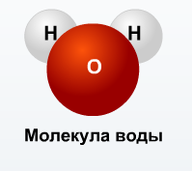
- Молекулы одного вещества одинаковы.
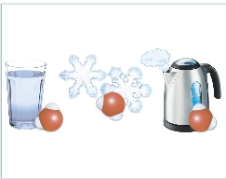
- Опыт по определению размера молекул.
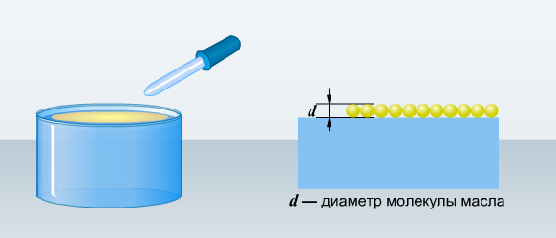
- Молекулы нельзя увидеть невооружённым глазом или в обычные микроскопы.
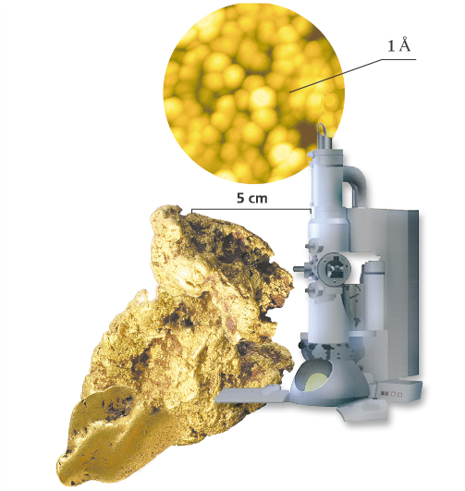
Электронный микроскоп и атомы золота

Разбор типового тренировочного задания

Температура воздуха в комнате повысилась. Столбик жидкости в комнатном термометре:
- опустился вниз, так как объём жидкости при нагревании уменьшился
- поднялся вверх, так как объём жидкости при нагревании увеличился
- не изменился, так как объём жидкости не зависит от температуры
Ответ: поднялся вверх, так как объём жидкости при нагревании увеличился.

Разбор типового контрольного задания

Если нагреть гвоздь, то он удлиняется и становится толще. Это происходит потому, что при нагревании:
- атомы железа увеличиваются в размерах
- атомы железа изменяют свою форму
- объём гвоздя уменьшается
- расстояние между атомами железа увеличивается
Ответ: расстояние между атомами железа увеличивается.

